Участники муниципального конкурса
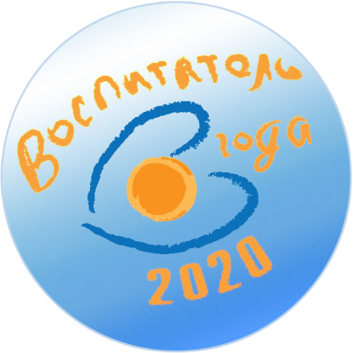
«Воспитатель года-2020»
 | Коротких Александра Владимировна МБДОУ № 33 | Сосновская Татьяна Викторовна МБОУ «Гимназия
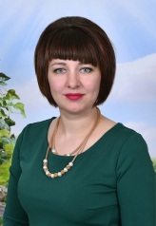  Мешкова Светлана Андреевна  МБДОУ № 1 | 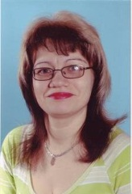  Данилова Ольга Николаевна  МБДОУ № 7 | Гензе Гулия Гумаровна  МБДОУ № 54
Сайфутдинова Оксана Алексеевна МБДОУ № 10 | 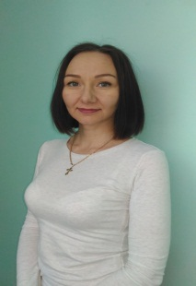  Шугаева Алёна Юрьевна МБДОУ № 55 | Лялина Ирина Анатольевна МБДОУ № 41

